Aplikasi Administrasi dan Keuangan HKBP Palmarum Tarutung Berbasis Mobile

Menggunakan Arsitektur Microservice

**Tugas Proyek Akhir Semester**

**Mata Kuliah: Pengembangan Aplikasi Terdistribusi**

**Dipersiapkan oleh:**

|  |  |
| --- | --- |
| 11422013 | Johannes Bastian Jasa Sipayung |
| 11422019 | Rivka Salvita Silalahi |
| 11422024 | Pangeran Silaen |
| 11422047 | Deby Cynthia Rohara Manalu |
| 11422053 | Renatha Hutapea |

**Untuk:**

**Institut Teknologi Del**

**2024**





**PROYEK PENGEMBANGAN APLIKASI TERDISTRIBUSI INSTITUT TEKNOLOGI DEL 2024**

*Nomor dokumen: DT-PASTI-07 Tanggal: 2024-05-15 Jumlah Halaman:*

DAFTAR ISI

1 Pendahuluan 5

1.1 Deskripsi Umum Aplikasi 5

1.2 Arsitektur Monolith dan Microservices 6

1.3 Pull & Push Model 8

1.4 Karakteristik Pengguna Aplikasi 8

1.5 Fungsi pada Aplikasi 9

2 Desain Rancangan Aplikasi 11

2.1 Database 11

2.1.1 Database server_jemaat 11

2.1.2. Database server_kegiatan 12

2.1.3 Database server_pelayan_ibadah 12

2.1.4 Database server_pemasukan 13

2.1.5 Database server_pengeluaran 14

2.1.6 Database server_warta 14

2.2 Use Case Diagram 15

3 User Interface 16

3.1 User Interface Jemaat1 16

3.1.1 Tampilan Halaman Beranda 16

3.1.2 Tampilan Halaman Kegiatan 17

3.1.3 Tampilan Halaman Pelayan Ibadah 18

3.1.4 Tampilan Halaman Pemasukan 18

3.1.5 Tampilan Halaman Pengeluaran 19

3.1.6 Tampilan Halaman Warta 19

3.2 User Interface Majelis 20

3.2.1 Tampilan Halaman Dashboard 20

3.2.2 Tampilan Halaman Kegiatan 20

3.2.3 Tampilan Halaman Edit Kegiatan 21

3.2.4 Tampilan Halaman Pelayan Ibadah 22

3.2.5 Tampilan Halaman Warta 22

3.2.6 Tampilan Halaman Pemasukan 23

3.2.7 Tampilan Halaman Edit Pemasukan 23

3.2.8 Tampilan Halaman Tambah Pemasukan 24

3.2.9 Tampilan Halaman Edit Pengeluaran 24

3.2.10 Tampilan Halaman Tambah Pengeluaran 25

3.2.11 Tampilan Halaman Pengeluaran 25

3.2.12 Tampilan Halaman Warta 26

Berikut Tampilan Halaman Warta pada Majelis 26

4 Server 27

**DAFTAR GAMBAR**

Gambar 1. Arsitektur Microservices 5

Gambar 2. Diagram Monolith 6

Gambar 3. Diagram Microservices 7

Gambar 4. server_jemaat 11

Gambar 5. server_kegiatan 12

Gambar 6. server_pelayan_ibadah 13

Gambar 7. server_pemasukkan 13

Gambar 8. server_pengeluaran 14

Gambar 9. server_warta 14

Gambar 10. Use Case Diagram Aplikasi HKBP Palmarum 15

Gambar 11. Halaman Beranda Jemaat 17

Gambar 12. Halaman Kegiatan Jemaat 17

Gambar 13. Halaman Pelayan Ibadah Jemaat 18

Gambar 14. Halaman Pemasukan Jemaat 18

Gambar 15. Halaman Pengeluaran Jemaat 19

Gambar 16. Halaman Warta Jemaat 19

Gambar 17. Halaman Dashboard Admin 20

Gambar 18. Halaman Kegiatan Admin 21

Gambar 19. Halaman Edit Kegiatan Admin 21

Gambar 20. Halaman Pelayan Ibadah 22

Gambar 21. Halaman Warta Majelis 22

Gambar 22. Halaman Pemasukan Majelis 23

Gambar 23. Halaman Edit Pemasukan 23

Gambar 24. Halaman Tambah Pemasukan 24

Gambar 25. Halaman Edit Pengeluaran 24

Gambar 26. Halaman Tambah Pengeluaran 25

Gambar 27. Halaman Pengeluaran Majelis 25

Gambar 28. Halaman Warta Majelis 26

**DAFTAR TABEL**

**Tabel 1. Karakteristik Pengguna Aplikasi 9**

# Pendahuluan

Pada bab 1 berisi tentang deskripsi umum aplikasi, karakteristik pengguna aplikasi, dan fungsi pada aplikasi.

# Deskripsi Umum Aplikasi

Pembangunan Aplikasi Administrasi dan Keuangan HKBP Palmarum Tarutung Berbasis Mobile ini ditujukan untuk jemaat HKBP Palmarum Tarutung dan majelis. Tujuan dari pembangunan Aplikasi ini adalah untuk mempermudah jemaat HKBP Palmarum Tarutung mendapatkan informasi tentang HKBP Palmarum dan mempermudah majelis HKBP Palmarum Tarutung dalam mengelola keuangan HKBP Palmarum Tarutung.

Pada aplikasi ini, jemaat dapat melihat informasi kegiatan yang ada pada HKBP Palmarum, melihat informasi warta jemaat dan melihat informasi tentang pelayan gereja HKBP Palmarum yang akan melayani. Jemaat juga dapat melihat informasi pemasukan dan pengeluaran HKBP Palmarum Tarutung. Pada bagian majelis, majelis dapat mengelola informasi kegiatan yang ada pada HKBP Palmarum, mengelola pelayan harian HKBP Palmarum yang akan melayani, mengelola informasi warta jemaat, dan mengelola pemasukan serta pengeluaran HKBP Palmarum Tarutung.

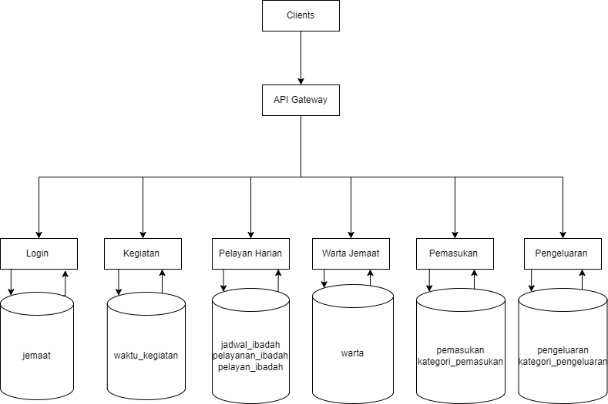

**Gambar 1. Arsitektur Microservices**

Pada gambar 1 diatas merupakan gambaran microservice yang digunakan pada Aplikasi Administrasi dan Keuangan HKBP Palmarum Tarutung. REST API digunakan sebagai penghubung antara *mobile user interface* dengan *service* yang tersedia sehingga memungkinkan *service* dapat dikonsumsi oleh *mobile user interface*. Sistem yang dibangun menggunakan bahasa pemrograman go dan javascript. Dengan adanya REST API, dua bahasa pemrograman berbeda yang tim gunakan yaitu bahasa pemrograman go dan javascript dapat beroperasi dengan baik. Setiap layanan memiliki database tersendiri dan menggunakan port yang berbeda, memungkinkan layanan-layanan tersebut dijalankan secara bersamaan tanpa hambatan. Pada sistem ini memiliki enam *service* yaitu bidang pelayan harian, warta jemaat, pemasukan, pengeluaran, kegiatan dan login.

# Arsitektur Monolith dan Microservices

Pada bagian ini berisi tentang penjelasan dan perbedaan dari arsitektur monolith dan microservices. Arsitektur Monolith dan Microservices adalah dua pendekatan berbeda dalam merancang aplikasi perangkat lunak. Arsitektur Monolith menggabungkan semua fungsi dalam satu kode dasar yang besar dan terpadu, yang membuat pengembangan, pengujian, dan penerapan lebih sederhana namun kurang fleksibel dan sulit diskalakan. Sebaliknya, arsitektur Microservices memecah aplikasi menjadi layanan-layanan kecil yang berdiri sendiri dan dapat berkomunikasi satu sama lain melalui API. Pendekatan ini memungkinkan skalabilitas yang lebih baik, pengembangan paralel oleh tim yang berbeda, dan peningkatan ketahanan terhadap kegagalan, namun memerlukan manajemen yang lebih kompleks dan orkestrasi layanan. Dengan demikian, pilihan antara Monolith dan Microservices bergantung pada kebutuhan spesifik proyek dan tim pengembang. Berikut adalah gambar dari monolth dan microservices.

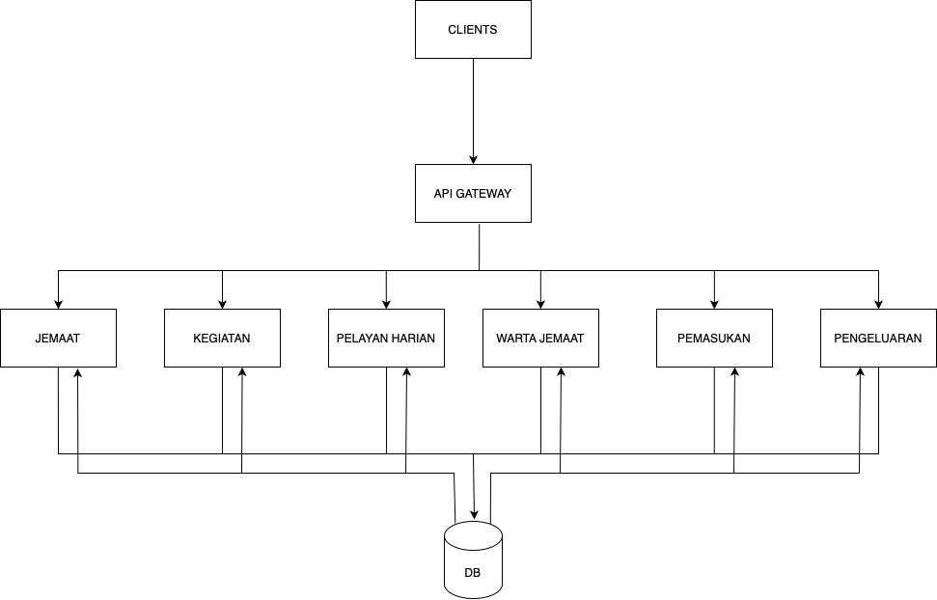

**Gambar 2. Diagram Monolith**



**Gambar 3. Diagram Microservices**

# Pull & Push Model

Model Pull dan Push pada API adalah dua pendekatan berbeda dalam pengiriman dan penerimaan data antara klien dan server. Dalam pull model, klien secara periodik atau sesuai kebutuhan mengirimkan permintaan data ke server, seperti yang umum pada RESTful API, sehingga klien memiliki kontrol kapan data diambil, namun dapat terjadi inefisiensi jika polling dilakukan terus-menerus. Sebaliknya, push model memungkinkan server untuk mengirim data langsung ke klien saat ada pembaruan, menggunakan teknologi seperti WebSockets atau server-sent events (SSE), yang membuat pengiriman data lebih cepat dan efisien meskipun lebih kompleks dalam implementasinya. Perbedaan utama keduanya terletak pada siapa yang memulai komunikasi: klien pada pull model dan server pada push model.

# Karakteristik Pengguna Aplikasi

Pada aplikasi ini terdapat dua kategori pengguna yaitu jemaat dan majelis. Karakteristik pengguna aplikasi dilampirkan pada Tabel 1.

**Tabel 1. Karakteristik Pengguna Aplikasi**

|  |  |  |
| --- | --- | --- |
| **Kategori Pengguna** | **Fungsi** | **Hak Akses ke Aplikasi** |
| Jemaat | Melihat informasi HKBP Palmarum Tarutung yaitu informasi kegiatan yang ada pada HKBP Palmarum, informasi pelayan yang melayani, melihat informasi warta jemaat serta informasi pemasukan dan pengeluaran yang ada pada HKBP Palmarum Tarutung. | 1. Akses ke menu registrasi 2. Akses ke menu *login* |
| Majelis | Mengelola informasi pada HKBP Palmarum Tarutung yaitu informasi kegiatan, pelayan harian, warta jemaat serta mengelola data pemasukan dan pengeluaran HKBP Palmarum Tarutung. | 1. Akses ke menu login 2. Mengelola kegiatan 3. Mengelola pelayan 4. Mengelola warta jemaat 5. Mengelola data pemasukan 6. Mengelola data pengeluaran |

# Fungsi pada Aplikasi

Pada bagian ini berisi tentang fungsi-fungsi yang terdapat pada sistem yang akan dibangun. Adapun fungsi yang terdapat pada aplikasi ini, yaitu:

1. Fungsi Registrasi

Fungsi registrasi digunakan oleh *user* untuk mendaftarkan akunnya sebagai jemaat atau majelis pada aplikasi.

1. Fungsi *Login*

Fungsi *login* digunakan oleh jemaat dan majelis untuk dapat masuk dan mengakses aplikasi*.*

1. Fungsi Mengelola Kegiatan

Fungsi mengelola kegiatan digunakan oleh majelis untuk menambahkan, mengubah, dan menghapus informasi kegiatan yang ada pada HKBP Palmarum. Hal ini bertujuan untuk dapat menampilkan informasi tentang kegiatan yang ada pada HKBP Palmarum.

1. Fungsi Mengelola Pelayan Harian

Fungsi mengelola pelayan harian digunakan oleh majelis untuk menambahkan, mengubah, dan menghapus informasi tentang pelayan gereja yang ada pada HKBP Palmarum yang akan melayani. Hal ini bertujuan untuk dapat menampilkan informasi tentang pelayan yang akan melayani di HKBP Palmarum.

1. Fungsi Mengelola Warta Jemaat

Fungsi mengelola warta jemaat digunakan oleh majelis untuk menambahkan, mengubah, dan menghapus informasi warta jemaat gereja yang ada pada HKBP Palmarum. Hal ini bertujuan untuk dapat menampilkan informasi tentang warta jemaat HKBP Palmarum.

1. Fungsi Mengelola Data Pemasukan

Fungsi mengelola data pemasukkan jemaat digunakan oleh majelis untuk menambahkan, mengubah, dan menghapus informasi data pemasukkan gereja yang ada pada HKBP Palmarum. Hal ini bertujuan untuk dapat menampilkan informasi tentang data keuangan yaitu pemasukan gereja HKBP Palmarum.

1. Fungsi Mengelola Data Pengeluaran

Fungsi mengelola data pengeluaran jemaat digunakan oleh majelis untuk menambahkan, mengubah, dan menghapus informasi data pengeluaran gereja yang ada pada HKBP Palmarum. Hal ini bertujuan untuk dapat menampilkan informasi tentang data keuangan yaitu pengeluaran gereja HKBP Palmarum.

1. Fungsi *logout*

Fungsi *logout* digunakan oleh jemaat dan majelis untuk dapat keluar dari aplikasi*.*

# 

# Desain Rancangan Aplikasi

Pada bab 2 berisi tentang desain rancangan aplikasi, yaitu *use case* diagram dan database yang digunakan dalam pembangunan Aplikasi.

# Database

Pada bagian ini berisi tentang informasi database yang akan digunakan pada pembangunan aplikasi ini.

### 2.1.1 Database server_jemaat

Pada bagian ini berisi database yang digunakan untuk server jemaat. Pada gambar tabel database di bawah ini menunjukkan database ini berhubungan ke fungsi *authentication*. Database ini terdiri dari 8 tabel yang dimana tabel jemaat memiliki beberapa hubungan relasi ke tabel lain yaitu tabel hubungan_keluarga, tabel bidang_pendidikan, tabel pekerjaan, tabel status, tabel jenis_status, tabel pendidikan dan tabel kecamatan. Untuk lebih detail dapat dilihat pada gambar di bawah ini.

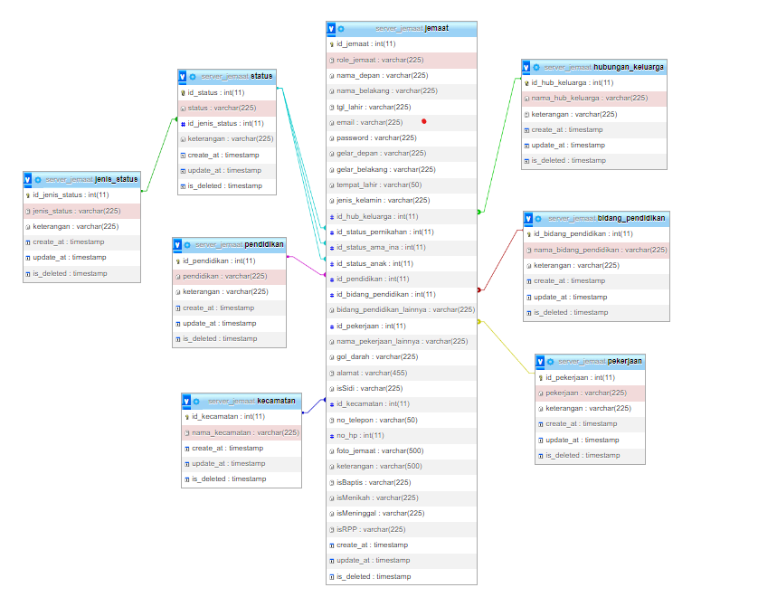

**Gambar 4. server_jemaat**

### 2.1.2. Database server_kegiatan

Pada bagian ini berisi database yang digunakan untuk server kegiatan. Pada gambar tabel database di bawah ini menunjukkan database ini berhubungan ke fungsi mengelola informasi kegiatan. Database ini terdiri dari 2 tabel yang dimana tabel jenis_kegiatan memiliki hubungan relasi ke tabel waktu_kegiatan .Untuk lebih detail dapat dilihat pada gambar di bawah ini.

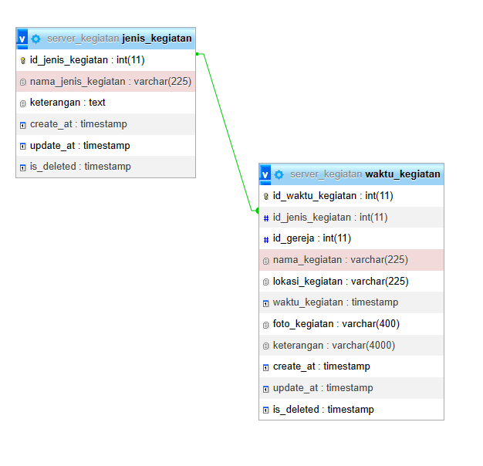

**Gambar 5. server_kegiatan**

### 2.1.3 Database server_pelayan_ibadah

Pada bagian ini berisi database yang digunakan untuk server pelayan ibadah. Pada gambar tabel database di bawah ini menunjukkan database ini berhubungan ke fungsi mengelola informasi pelayan ibadah. Database ini terdiri dari 4 tabel yang dimana tabel pelayan_ibadah memiliki beberapa hubungan relasi ke tabel lain. Untuk lebih detail dapat dilihat pada gambar di bawah ini.

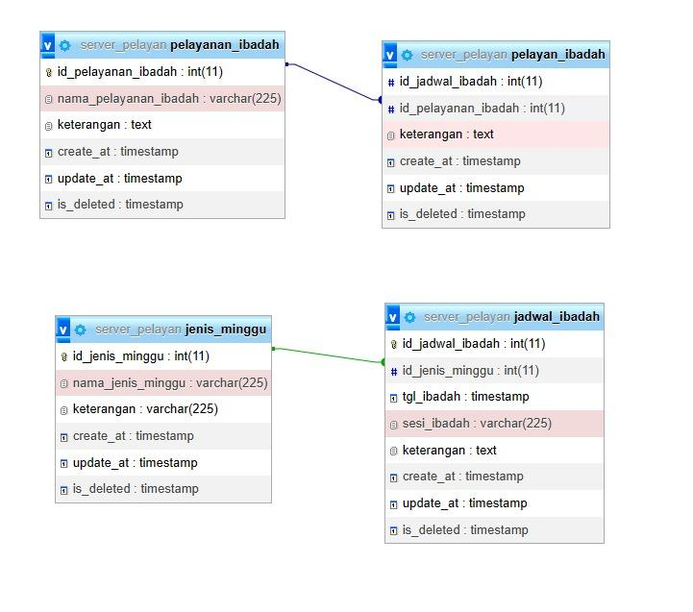

**Gambar 6. server_pelayan_ibadah**

### 2.1.4 Database server_pemasukan

Pada bagian ini berisi database yang digunakan untuk server pemasukan. Pada gambar tabel database di bawah ini menunjukkan database ini berhubungan ke fungsi mengelola pemasukan gereja. Database ini terdiri dari 3 tabel yang dimana tabel pemasukanmemiliki beberapa hubungan relasi ke tabel lain yaitu tabel kategori_pemasukan dan tabel bank. Untuk lebih detail dapat dilihat pada gambar di bawah ini.

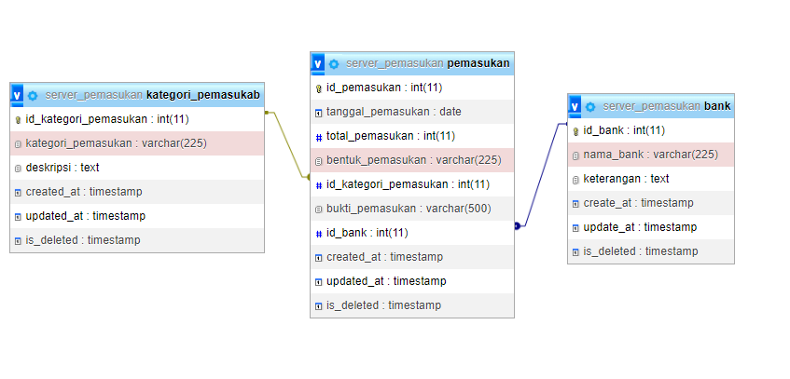

**Gambar 7. server_pemasukkan**

### 2.1.5 Database server_pengeluaran

Pada bagian ini berisi database yang digunakan untuk server pengeluaran. Pada gambar tabel database di bawah ini menunjukkan database ini berhubungan ke fungsi mengelola pengeluaran gereja. Database ini terdiri dari 3 tabel yang dimana tabel pengeluaran memiliki beberapa hubungan relasi ke tabel lain yaitu tabel kategori_pengeluaran dan tabel bank. Untuk lebih detail dapat dilihat pada gambar di bawah ini.

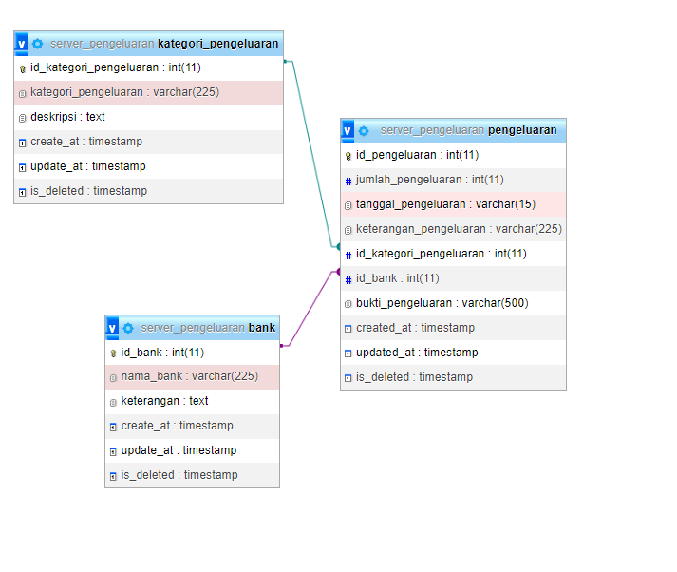

**Gambar 8. server_pengeluaran**

### 2.1.6 Database server_warta

Pada bagian ini berisi database yang digunakan untuk server warta. Pada gambar tabel database di bawah ini menunjukkan database ini berhubungan ke fungsi informasi warta jemaat gereja. Database ini terdiri dari 1 tabel yaitu tabel warta.

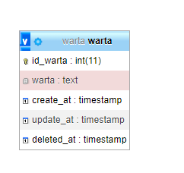

**Gambar 9. server_warta**

# Use Case Diagram

Pada bagian ini berisi tentang *use case* diagram aplikasi ini yang berisi tentang fungsi yang berjalan. Pada aplikasi ini terdapat 2 *role*  yaitu jemaat dan majelis. Kedua *role* harus melakukan registrasi terlebih dahulu agar dapat *login* ke dalam aplikasi. Jemaat dapat melihat informasi tentang kegiatan yang ada pada gereja, melihat informasi pelayan harian yang akan melayani, melihat informasi warta jemaat serta dapat melihat informasi tentang data pemasukan dan pengeluaran gereja HKBP Palmarum. Pada majelis, majelis mengelola informasi tentang kegiatan yang ada pada gereja, mengelola pelayan harian yang akan bertugas untuk melayani, mengelola informasi warta jemaat dan mengelola informasi data pemasukan dan pengeluaran gereja HKBP Palmarum. Untuk lebih detail, *use case* diagram dapat dilihat pada gambar di bawah ini.

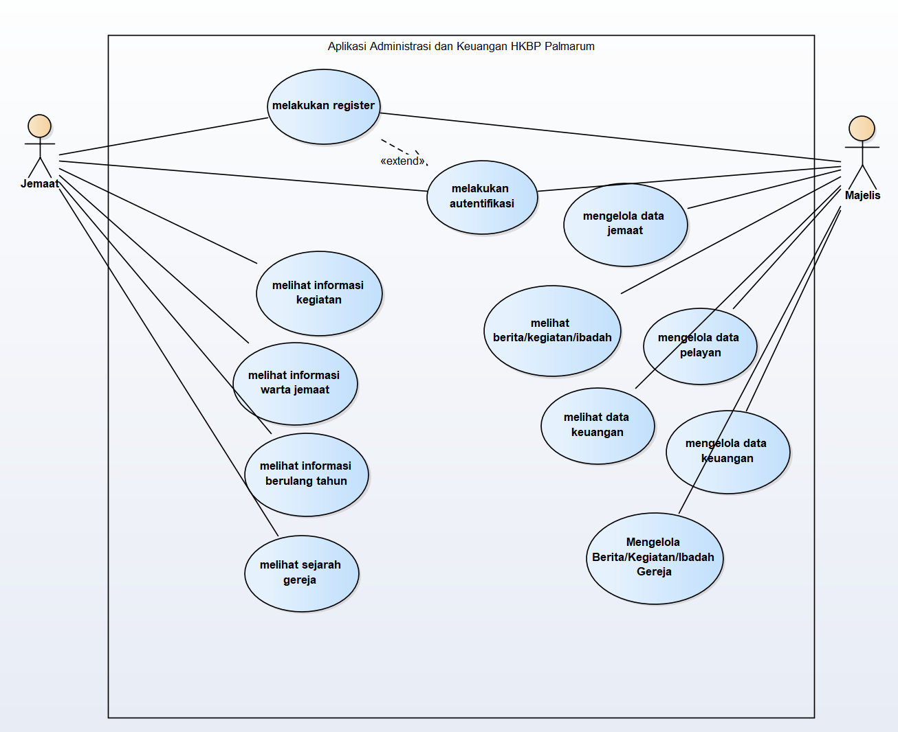

**Gambar 10. Use Case Diagram Aplikasi HKBP Palmarum**

# User Interface

Pada bagian ini berisi tentang *user interface* yang telah dibangun. *User Interface* ini berisi dengan *user interface* untuk jemaat dan majelis gereja HKBP Palmarum Tarutung.

## 3.1 User Interface Jemaat1

Pada bagian ini berisi *user interface* Aplikasi Administrasi dan Keuangan HKBP Palmarum Tarutung untuk tampilan jemaat HKBP Palmarum.

### 3.1.1 Tampilan Halaman Beranda

Berikut Tampilan Halaman Beranda Pada Jemaat

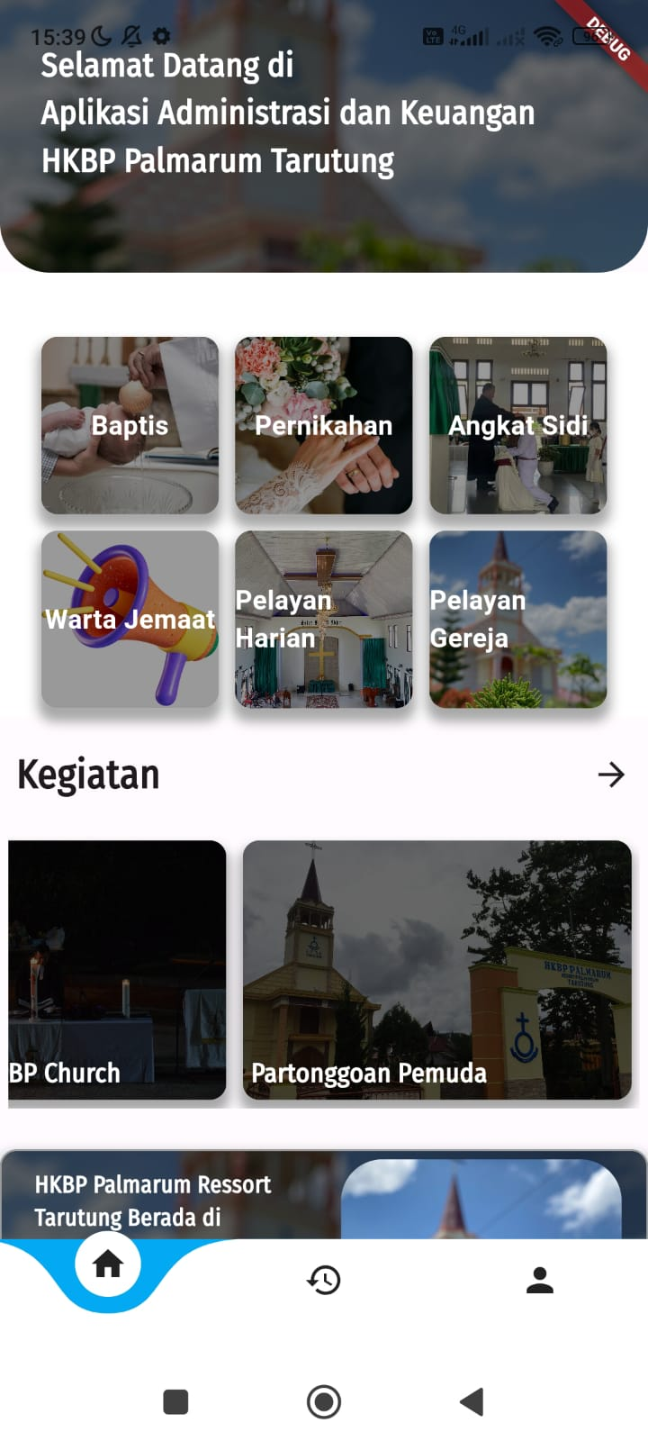

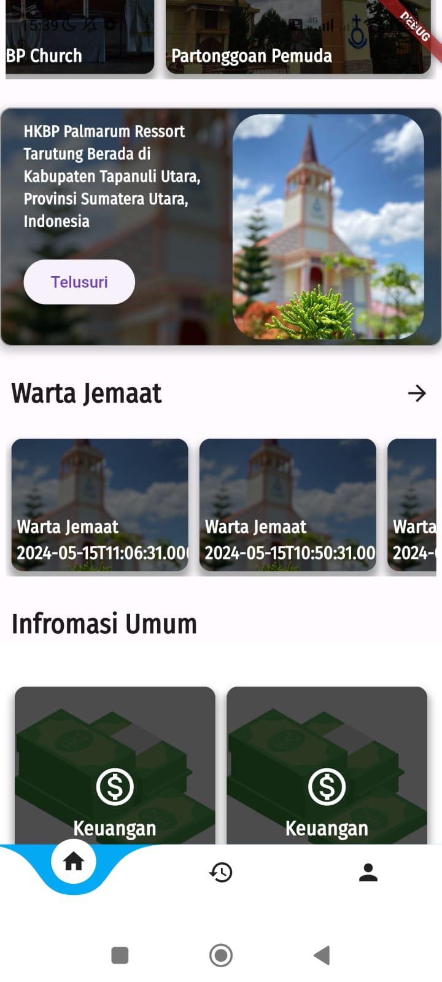

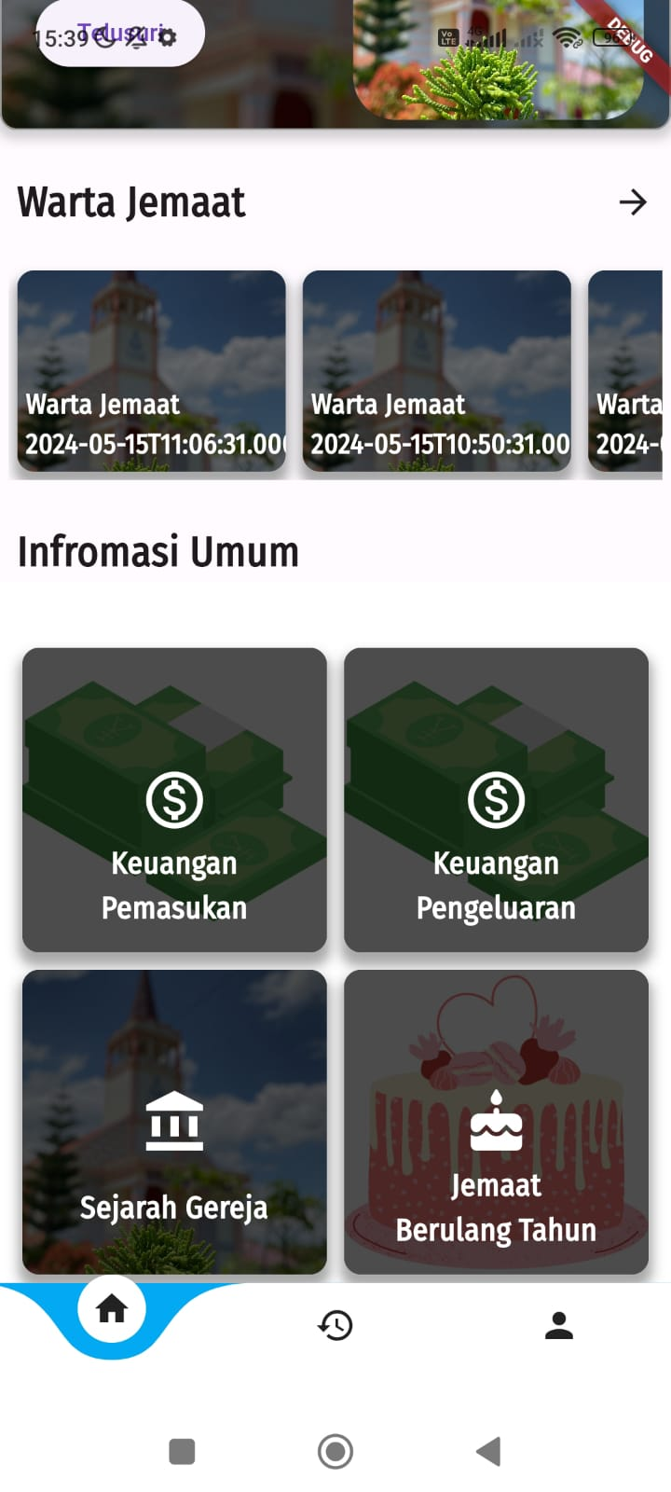

**Gambar 11. Halaman Beranda Jemaat**

### 3.1.2 Tampilan Halaman Kegiatan

Berikut Tampilan Halaman Kegiatan Pada Jemaat

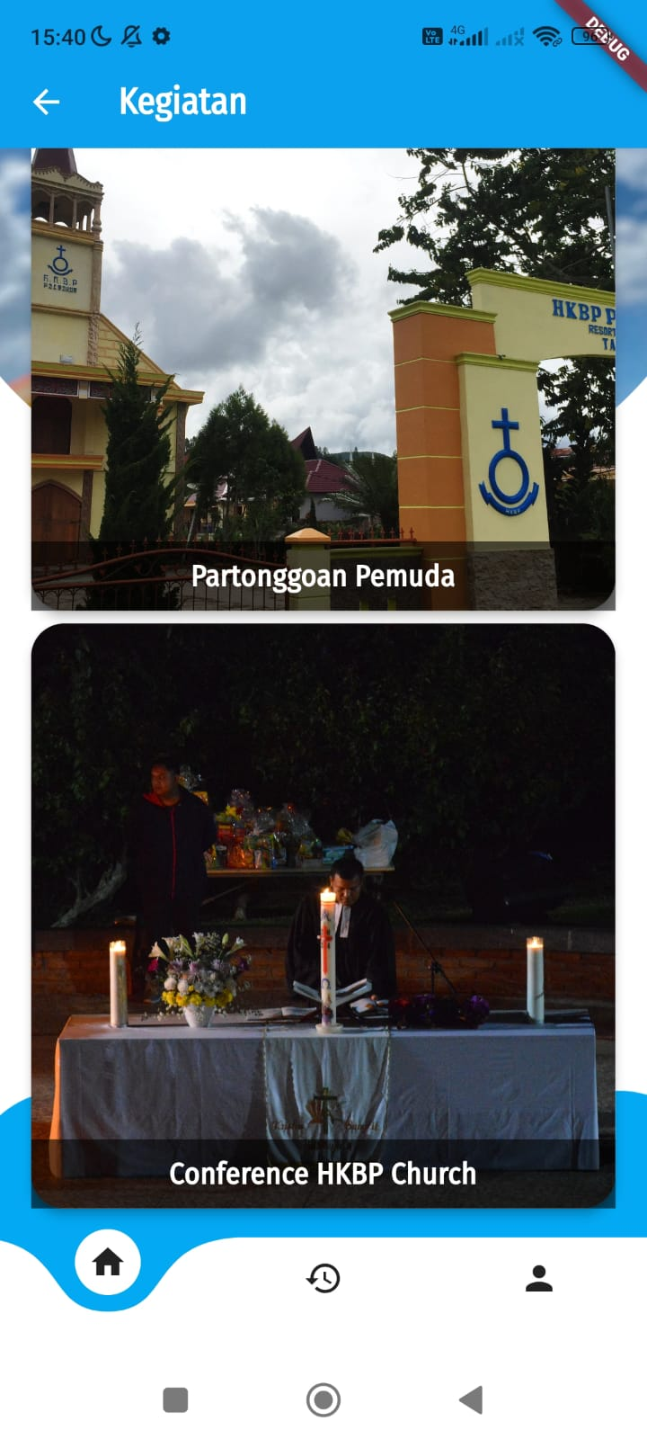

**Gambar 12. Halaman Kegiatan Jemaat**

### 3.1.3 Tampilan Halaman Pelayan Ibadah

Berikut Tampilan Halaman Pelayan Ibadah Pada Jemaat

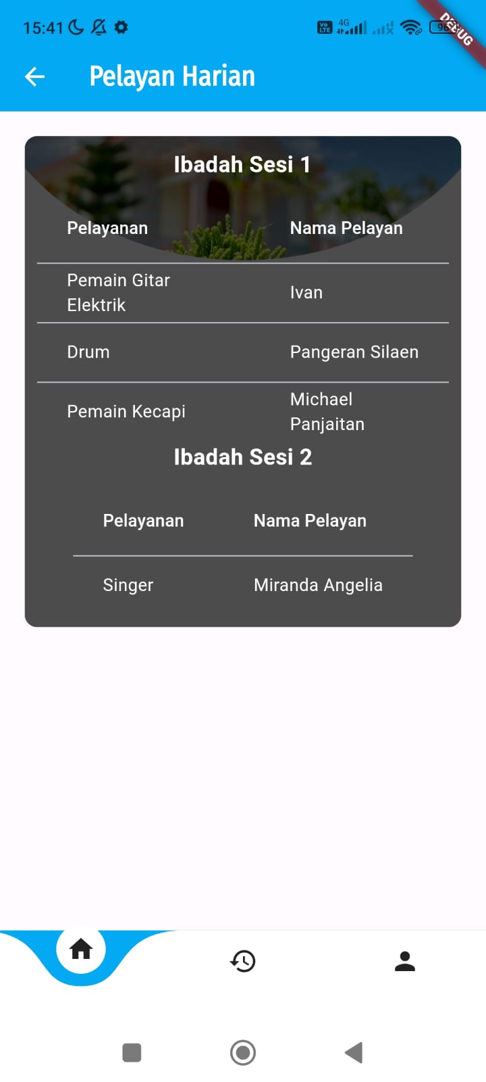

**Gambar 13. Halaman Pelayan Ibadah Jemaat**

### 3.1.4 Tampilan Halaman Pemasukan

Berikut Tampilan Halaman Daftar Pemasuk Pada Jemaat

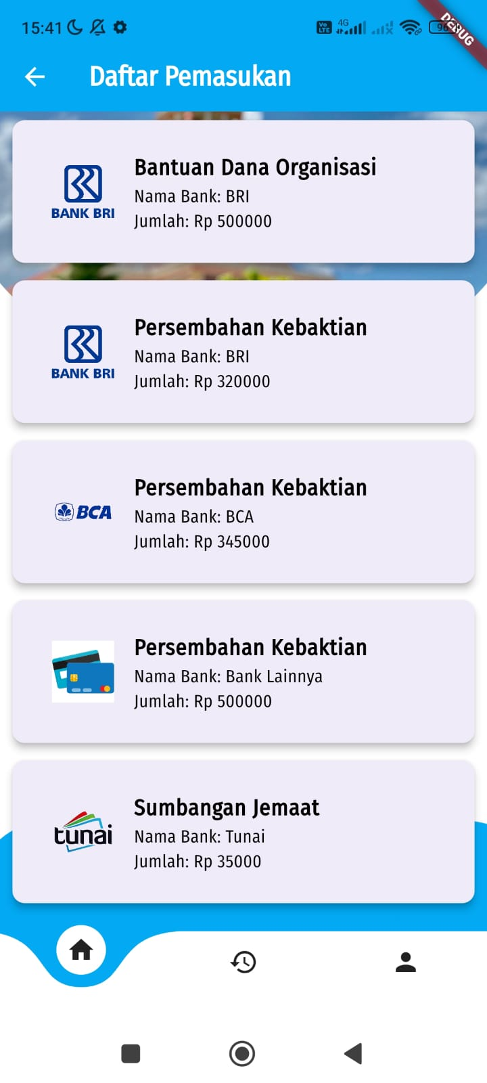

**Gambar 14. Halaman Pemasukan Jemaat**

### 3.1.5 Tampilan Halaman Pengeluaran

Berikut Tampilan Halaman Daftar Pengeluaran Pada Jemaat

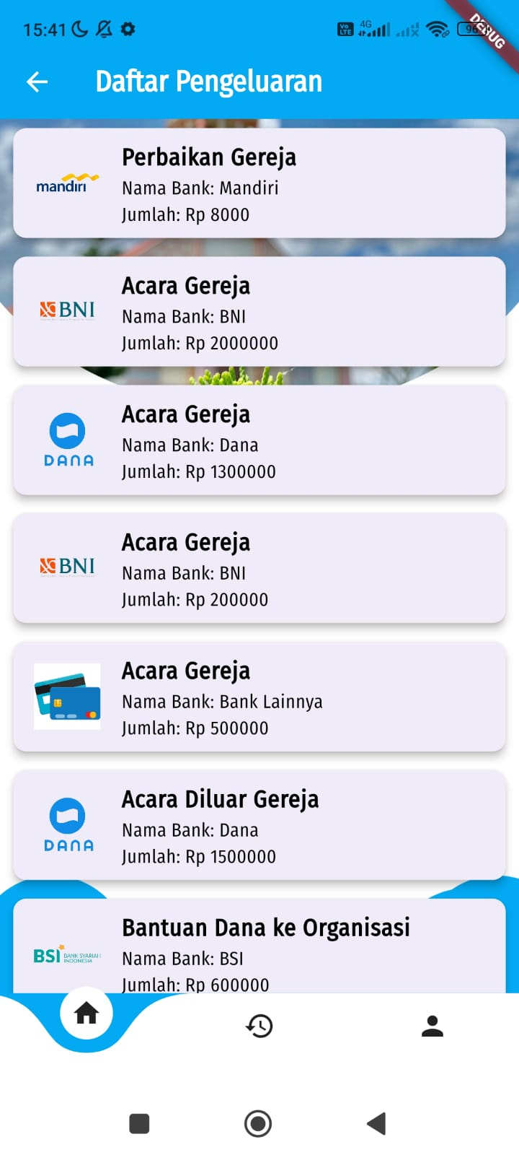

**Gambar 15. Halaman Pengeluaran Jemaat**

### 3.1.6 Tampilan Halaman Warta

Berikut Tampilan Halaman Warta Pada Jemaat

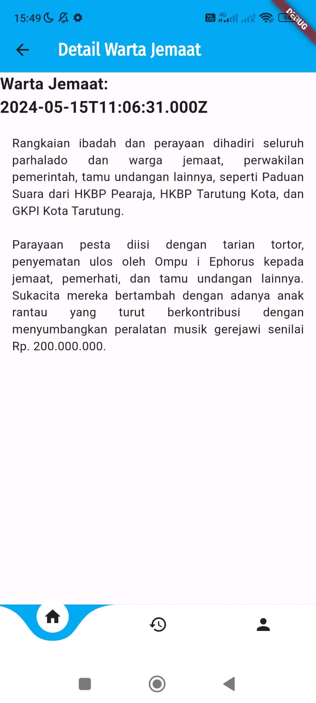

**Gambar 16. Halaman Warta Jemaat**

## 3.2 User Interface Majelis

Pada bagian ini berisi *user interface* Aplikasi Administrasi dan Keuangan HKBP Palmarum Tarutung untuk tampilan majelis HKBP Palmarum.

### 3.2.1 Tampilan Halaman Dashboard

Berikut Tampilan Halaman Dashboard Pada Majelis. Majelis dapat mengelola seluruh data jemaat, kegiatan, pemasukan, pengeluaran dan lain-lain.

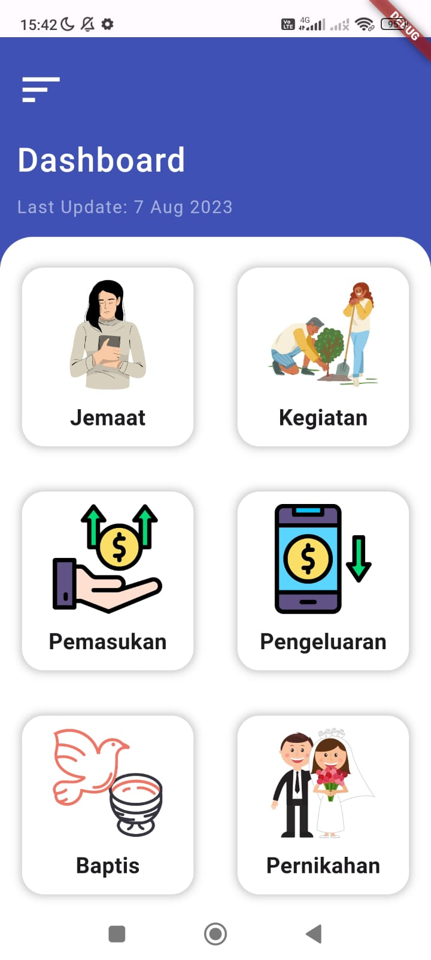

**Gambar 17. Halaman Dashboard Admin**

### 3.2.2 Tampilan Halaman Kegiatan

Berikut Tampilan Halaman kegiatan pada Majelis

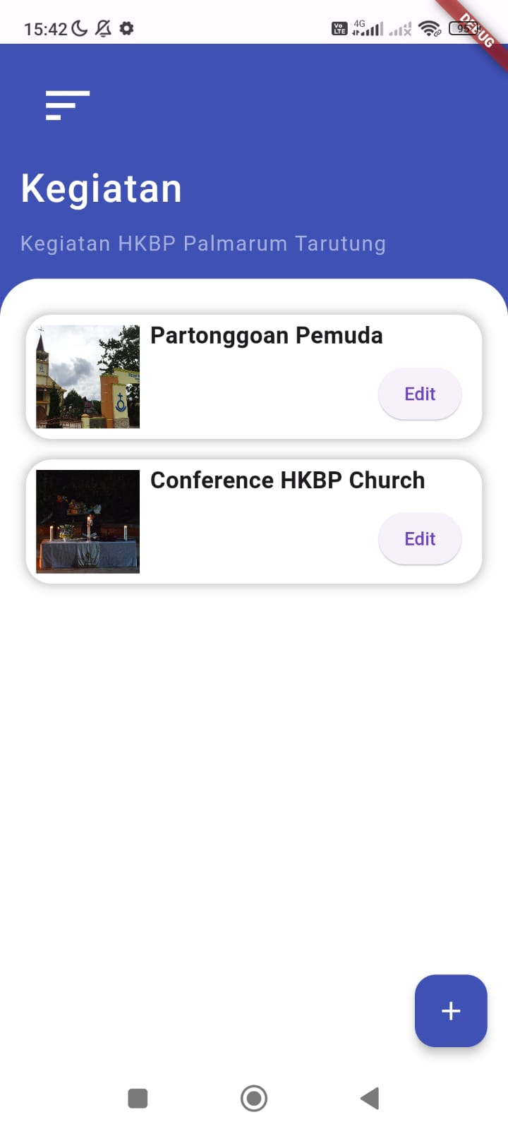

**Gambar 18. Halaman Kegiatan Admin**

### 3.2.3 Tampilan Halaman Edit Kegiatan

Berikut Tampilan Halaman kegiatan pada Majelis

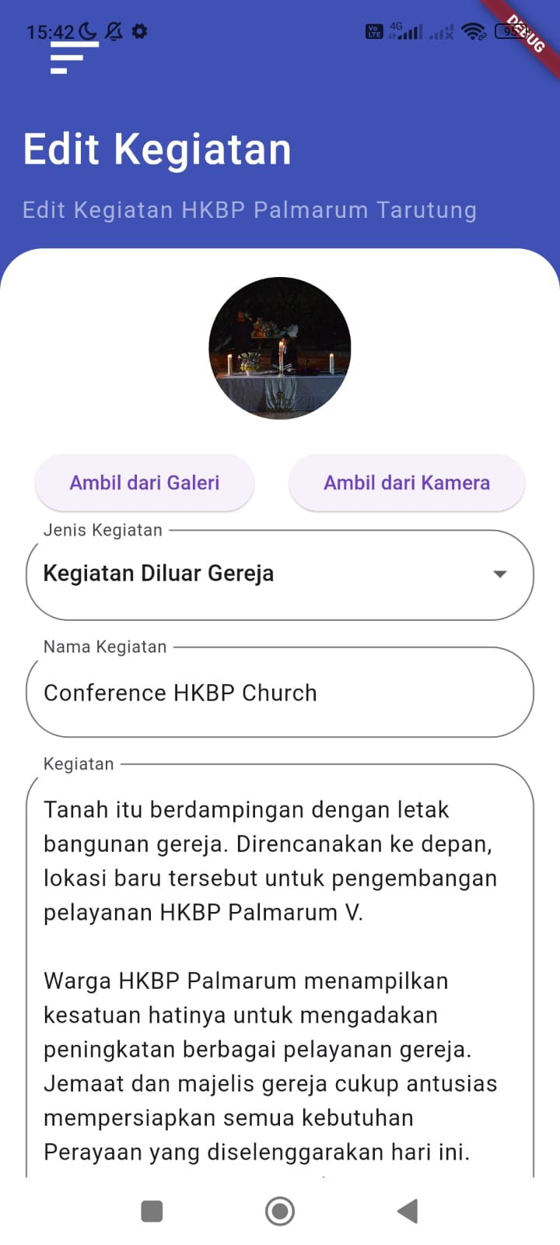

**Gambar 19. Halaman Edit Kegiatan Admin**

### 3.2.4 Tampilan Halaman Pelayan Ibadah

Berikut Tampilan Halaman Pelayan pada Majelis

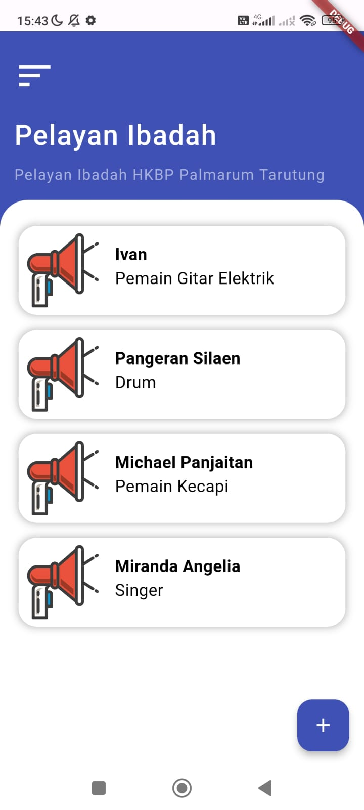

**Gambar 20. Halaman Pelayan Ibadah**

### 3.2.5 Tampilan Halaman Warta

Berikut Tampilan HalamanWarta pada Majelis

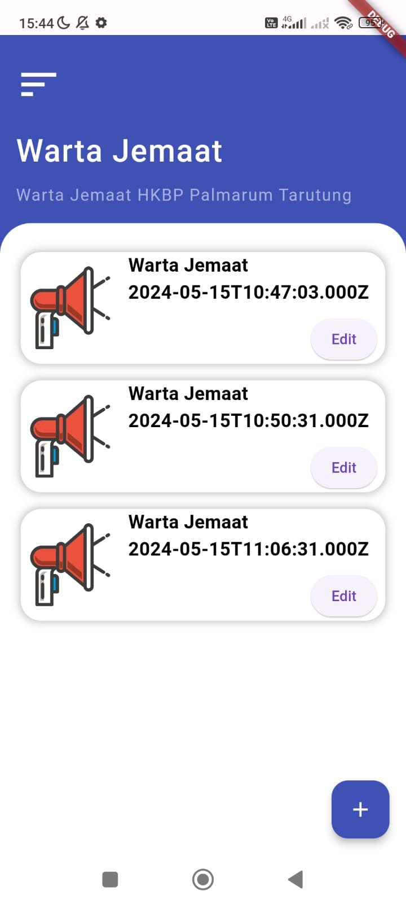

**Gambar 21. Halaman Warta Majelis**

### 3.2.6 Tampilan Halaman Pemasukan

Berikut Tampilan Halaman Pemasukan pada Majelis

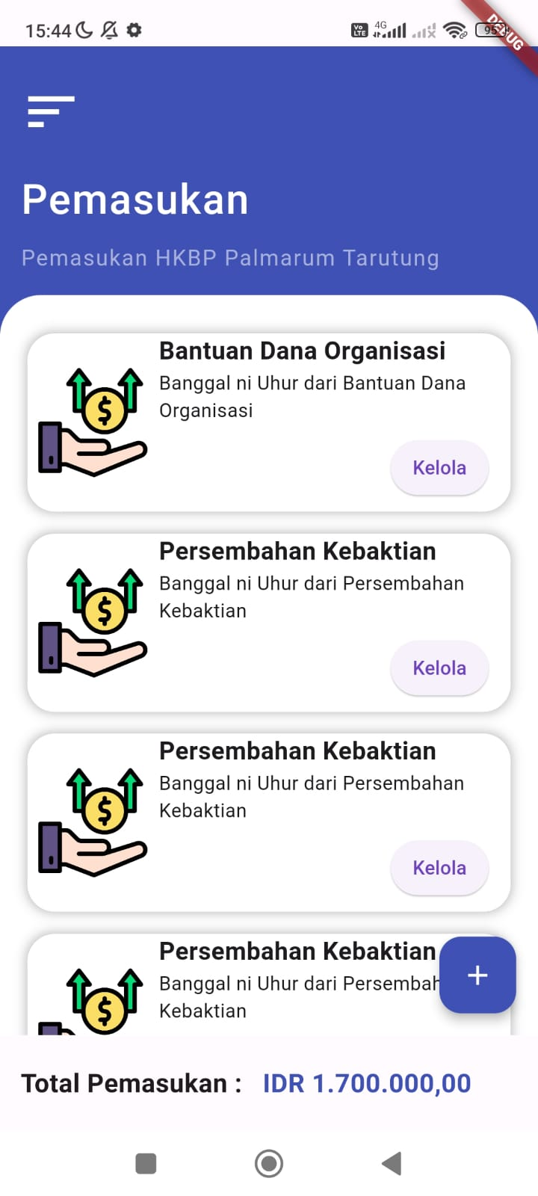

**Gambar 22. Halaman Pemasukan Majelis**

### 3.2.7 Tampilan Halaman Edit Pemasukan

Berikut Tampilan Halaman Edit Pemasukan pada Majelis

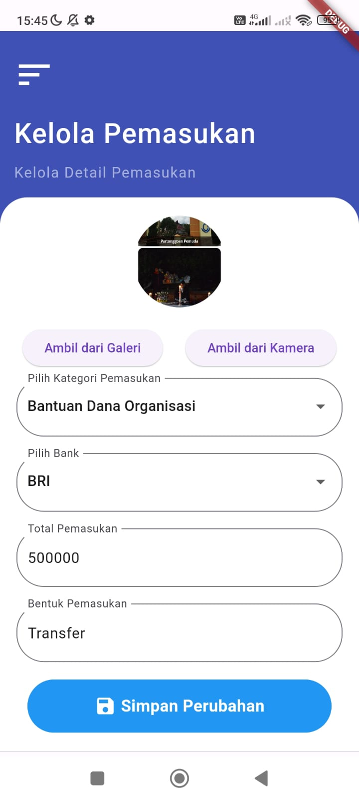

**Gambar 23. Halaman Edit Pemasukan**

### 3.2.8 Tampilan Halaman Tambah Pemasukan

Berikut Tampilan Halaman Tambah Pemasukan pada Majelis

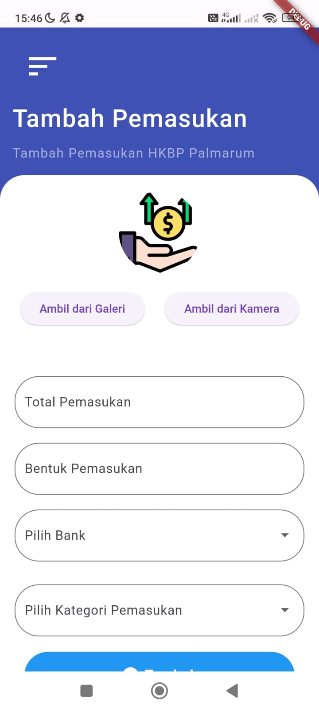

**Gambar 24. Halaman Tambah Pemasukan**

### 3.2.9 Tampilan Halaman Edit Pengeluaran

Berikut Tampilan Halaman Edit Pengeluaran pada Majelis

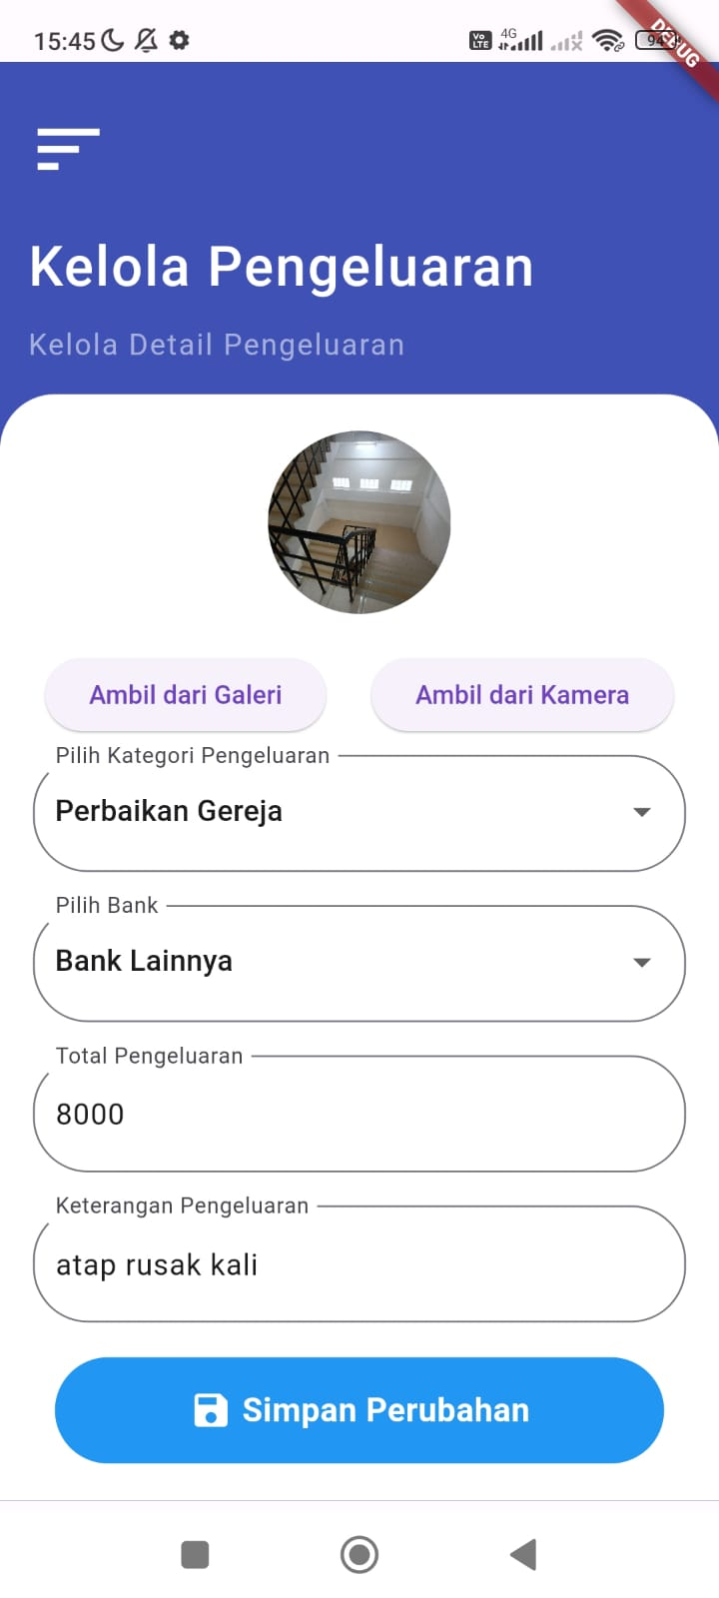

**Gambar 25. Halaman Edit Pengeluaran**

### 3.2.10 Tampilan Halaman Tambah Pengeluaran

Berikut Tampilan Halaman Tambah Pengeluaran pada Majelis

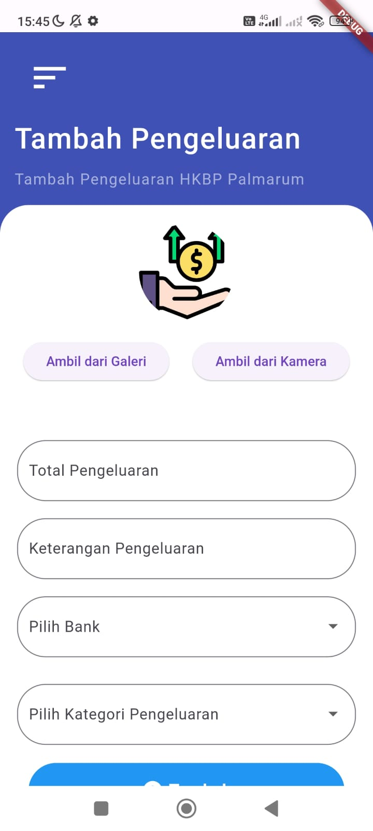

**Gambar 26. Halaman Tambah Pengeluaran**

### 3.2.11 Tampilan Halaman Pengeluaran

Berikut Tampilan Halaman Pengeluaran pada Majelis

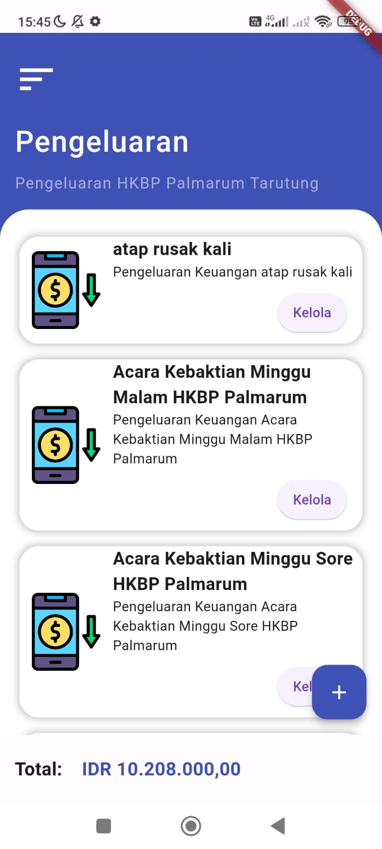

**Gambar 27. Halaman Pengeluaran Majelis**

### 3.2.12 Tampilan Halaman Warta

### Berikut Tampilan Halaman Warta pada Majelis

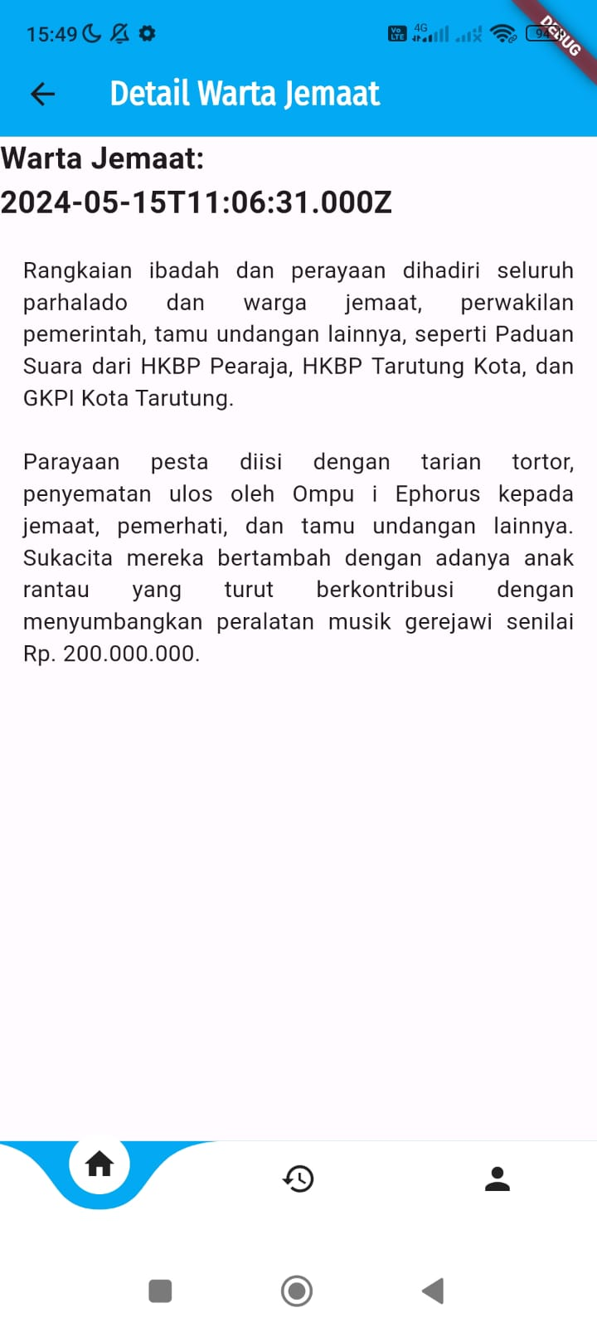

**Gambar 28. Halaman Warta Majelis**

# Server

Pada bagian ini berisi tentang server yang digunakan pada database API yang dibangun.

**4.1 Server Jemaat**

Pada server jemaat ini terdapat 7 tabel yang saling berhubungan. Server ini digunakan oleh pengguna untuk mengelola data jemaat. Pada server ini terdapat fitur autentikasi yang menggunakan JSON Web Token (JWT). Token ini akan dibuat ketika jemaat berhasil login, dan memiliki masa berlaku selama 24 jam. Di dalam token tersebut terdapat beberapa informasi tentang jemaat yang login.

**4.2 Server Kegiatan**

Server Kegiatan terdiri dari dua tabel yang berhubungan: tabel waktu_kegiatan dan tabel jenis_kegiatan digunakan untuk membaca, membuat, memperbarui, dan melihat detail kegiatan. Server ini memastikan bahwa setiap kegiatan didokumentasikan dengan baik melalui fitur unggah foto yang mudah digunakan diambil langsung dari galeri atau diambil langsung menggunakan kamera ponsel. Server ini memastikan bahwa setiap kegiatan didokumentasikan dengan baik melalui fitur unggah foto yang mudah digunakan

**4.3 Server Pelayan Harian**

Pada Server Pelayan Harian, terdapat tiga tabel yang saling berhubungan: tabel jadwal ibadah, tabel pelayanan ibadah, dan tabel pelayan harian. Langkah pertama adalah membuat jadwal ibadah. Setelah jadwal ibadah dibuat, kita dapat membuat daftar pelayan harian. Proses ini dimulai dengan memilih jadwal ibadah dari inputan dropdown, kemudian memilih anggota pelayan musik yang akan bertugas dari dropdown nama pelayan, serta menambahkan keterangan terkait tugas tersebut.Tabel pelayanan harian berisi nama-nama anggota pelayan musik di HKBP Palmarum Tarutung.

**4.4 Server Warta Jemaat**

Pada Server Warta Jemaat, hanya terdapat satu tabel yang berisi data warta. Fitur-fitur ini memungkinkan pengelolaan Warta Jemaat Ibadah yang disampaikan kepada jemaat, memastikan jemaat dapat membaca warta sercara jelas.  
  
**4.5 Server Pemasukan**

Pada server pemasukan terdiri dari tiga tabel utama yang saling terhubungan.tabel Kategori Pemasukan Mengelola kategori pemasukan,tabel pemasukan Bertanggung jawab atas pencatatan transaksi mengelola informasi bankpemasukan,tabel bank Setiap microservice ini beroperasi secara mandiri dan berkomunikasi melalui API, memungkinkan sistem untuk lebih modular, mudah di-maintain, dan scalable

**4.6 Server Pengeluaran**

Pada server pengeluaran ini terdapat 3 tabel yang saling berhubungan.Untuk tabel Kategori Pengeluaran tabel ini mengelola kategori pengeluaran ,pada tabel pengeluaran tabel ini ini bertanggung jawab atas transaksi pengeluaran dan pada tabel bank tabel ini lah yang mengatur informasi bank. Setiap microservice beroperasi secara independen dan berkomunikasi melalui API untuk sinkronisasi data atau saat transaksi lintas layanan diperlukan

**KESIMPULAN:**

Dengan menggunakan *microservice,* setiap *service* pada aplikasi yang kami bangun dapat berjalan secara independent. Artinya, ketika service lain sedang down, hal ini tidak akan memengaruhi service lainnya.

**LINK:**